
Le dernier jour du disco
(Juliette Armanet, 2021) 142 BPM (-1,5 ton)

Em… Em… D#dim7…
C'est la fin, le tout dernier matin,
D#dim7… Am… Am… B7…
Le tout dernier jasmin, ne me lâche pas la main
Em… Em… D#dim7…
C'est la fin, le soleil au lointain
D#dim7… Am… Am… B7… B7…

S'écoule seul dans son coin, ne me lâche pas, je te tiens

C C G G
Le dernier jour du disco, je veux le passer sur ta peau
Em Em A7 A7
À rougir (ah ah) comme un coquelicot (comme un coquelicot)
REFRAIN
C C G G
Le dernier jour du disco, je veux l'entendre en stéréo
Em Em A7 A7
B-B-B-B-
Et te dire (ah ah) qu'y a rien de plus beau (qu'y a rien de plus beau)
Accords fermés pour pouvoir étouffer :

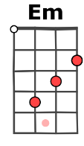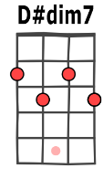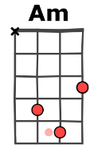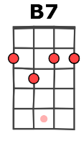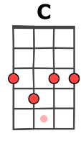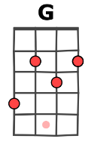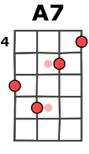
Em Em D#dim7
« Drum Strum »
C'est la fin, les statues d'airain
D#dim7 Am Am B7
Coulent dans leur chagrin, ne me lâche pas la main
Em Em D#dim7
C'est la fin, les rivières du destin
D#dim7 Am Am B7 B7
S'affolent comme du satin, ne te lâche pas, je te tiens

REFRAIN Strum “Drum Strum” B--H--B---b-bhbh

Em Em D#dim7
« Drum Strum »
C'est la fin, les couleurs soudain
D#dim7 Am Am B7
Se confondent au fusain, ne me lâche pas c'est rien
Em Em D#dim7
C'est la fin, je vois sur le dessin
D#dim7 Am Am B7 B7
Quelque chose de divin, ton éden, mon jardin

Em G
PONT
X 2
REFRAIN Le dernier jour du disco, le dernier jour du disco
« Drum Strum » A7 B7
Le dernier jour du disco, le dernier jour du disco
V3
« Drum Strum »
B7 REFRAIN « Drum Strum » C'est la fin Em $

